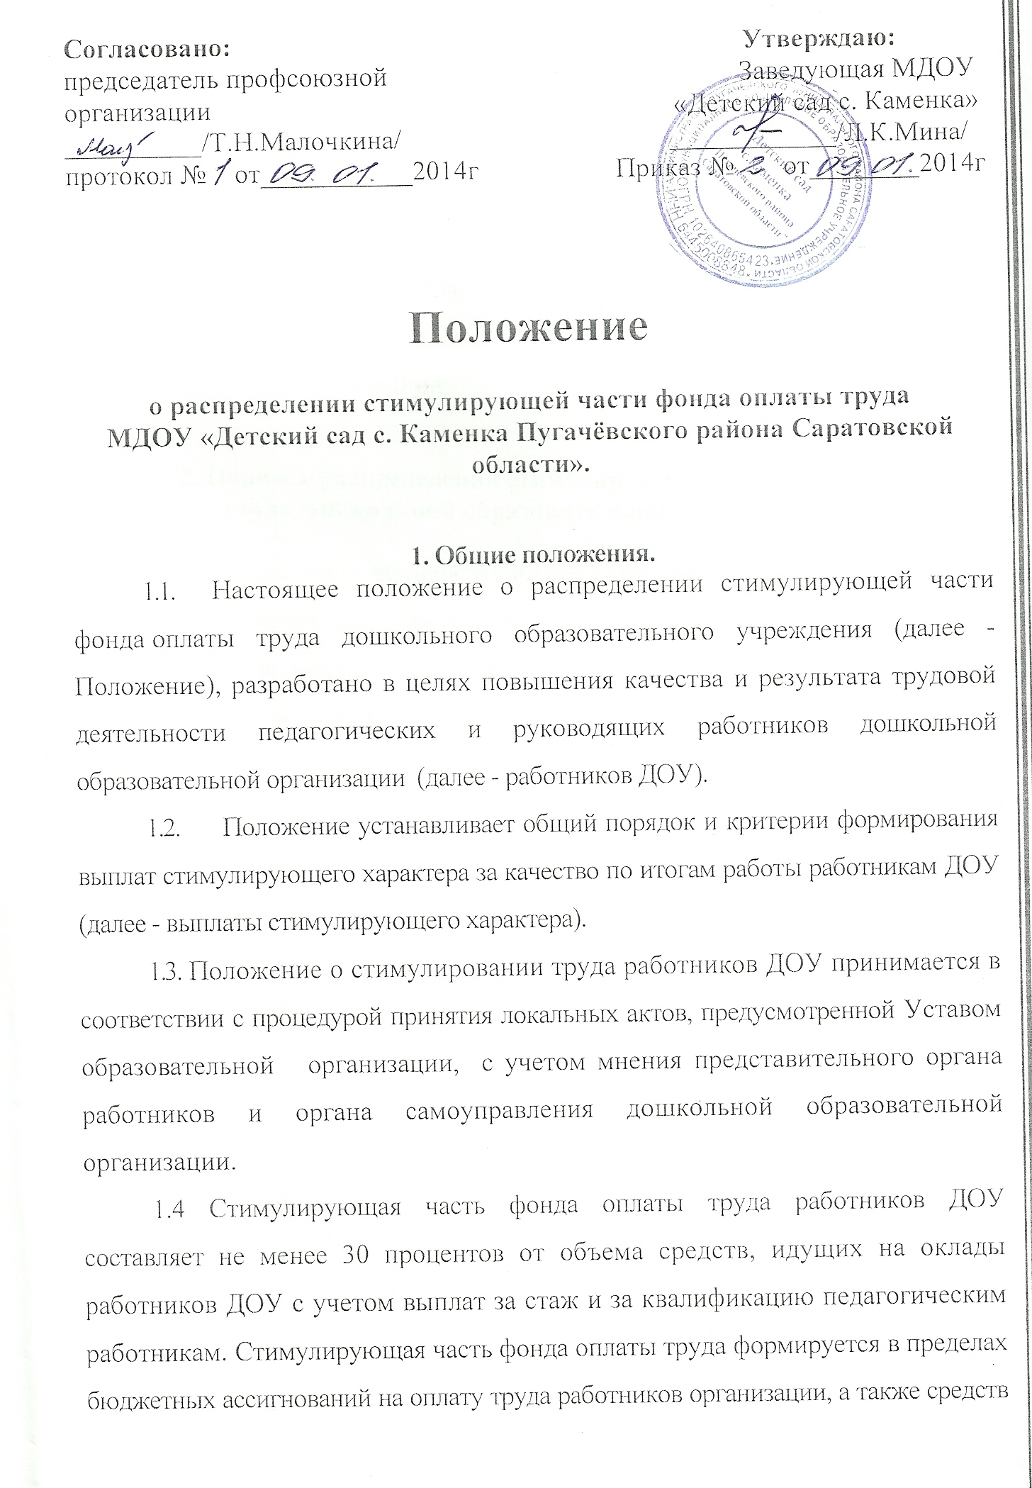от предпринимательской и иной приносящей доход деятельности, направленных организациям на вышеуказанные цели.

1.5. Администрация дошкольной образовательной организации вправе направить на увеличение стимулирующей части фонда оплаты труда денежные средства экономии по фонду оплаты за месяц, за предыдущие периоды установления стимулирующих надбавок, средства, высвободившиеся в результате оптимизации образовательной программы и штата дошкольной образовательной организации.

**2. Порядок распределения стимулирующей части фонда оплаты груда дошкольной образовательной организации.**

2.1. Выплаты стимулирующего характера включают в себя:

-выплаты за качество и высокие результаты работы;

-выплаты за интенсивность и напряжённость выполняемых работ;

-премиальные выплаты по итогам конкретной работы.

2.1.1. Выплаты стимулирующего характера за качество и высокие показатели работы предполагают поощрение работника за успешное и добросовестное исполнение работником своих должностных обязанностей: за инициативу, творчество и применение в работе современных форм, методов и содержания организации труда: за качественную подготовку и проведение мероприятий, связанных с уставной деятельностью организации. Критериев оценки результативности и качества работников образовательных утверждаются на общем собрании коллектива, учитывая мнение выборного органа.

2.1.2. Выплаты стимулирующего характера за интенсивность и напряжённость выполняемых работ предполагает поощрение работника за участие втечение рассматриваемого периода в выполнении важных работ, мероприятий (подготовка к российским, окружным, областным мероприятиям: разработка образовательных проектов, программ); за особый режим работы (реализации программ профилактического и оздоровительного характера с детьми, требующими повышенного внимания и т.д.): за организацию и проведение мероприятий, направленных на повышение авторитета и имиджа организации среди населения.

2.1.3. Выплаты стимулирующего характера за выполнение конкретной работы предполагают поощрение работника за качественную подготовку и проведение конкретного мероприятия: за качественную подготовку и своевременную сдачу отчетности: за выполнение работ связанных с обеспечением безаварийного, бесперебойного функционирования инженерных и эксплуатационных систем жизнеобеспечения организации.

2.2. Процентное распределение стимулирующего фонда оплаты труда работников ДОУ по видам и формам материального стимулирования педагогических работников, учебно-вспомогательного персонала, а также рабочих производится администрацией по согласованию с профсоюзным органом дошкольной образовательной организации, принимается на профсоюзном собрании организации.

2.3. Выплаты стимулирующего характера к должностному окладу работника дошкольной образовательной организации устанавливаются приказом руководителя дошкольного образовательной организации на период с 01 сентября по 31 августа. Размеры выплат стимулирующего характера работника максимальными размерами не ограничиваются и определяются в зависимости от качества и объема работ, выполняемых им.

2.4. Использование для определения размера выплат стимулирующего характера условий и показателей деятельности работников дошкольных образовательных организаций за качество труда, не связанные с результативностью деятельности, не допускаются.

2.5. Выплаты стимулирующего характера (надбавки, доплаты) могут устанавливаться в процентном отношении к минимальному должностному окладу работника или в денежном выражении.

**3. Условия и порядок определения выплат стимулирующего характера работникам руководящего, педагогического и учебно-вспомогательного состава дошкольной организации за качество и высокие показатели работы.**

3.1. Выплаты стимулирующего характера к должностному окладу работника дошкольной образовательной организации за результативность и качество труда устанавливаются приказом руководителя дошкольной образовательной организации в денежной сумме на период, предусмотренный пунктом 2.3. данного Положения.

3.2. Размер выплат стимулирующего характера руководителя дошкольной образовательной организации устанавливается приказом учредителя.

3.3 Основанием для определения размера выплат стимулирующего характера работникам ДОУ за результативность и качество труда, является протокол решение органа самоуправления дошкольной образовательной организации. Оценка результативности и качества труда работников ДОУ проводится комиссией с оформлением протокола.

3.4 Состав комиссии утверждается приказом руководителя дошкольной образовательной организации. В состав комиссии могут входить руководитель ДОУ, медсестра, председатель профкома, председатель попечительского совета, завхоз.

3.5. Работники организации самостоятельно, один раз в определенный отчетный период, заполняют портфолио результатов своей деятельности и передают руководителю для проверки и уточнения. Затем аналитическая информация, критерии и показатели стимулирования, предусмотренные данным Положением, представляются на рассмотрение комиссии 15 числа месяца, следующего за отчетным периодом)

3.6. Форма и содержание портфолио результативности и качества деятельности работников включают: должность, фамилию и инициалы работника, критерии оценки, баллы, выставленные комиссией по соответствующим критериям, фамилию и инициалы членов комиссии, дату заполнения*.*

3.7. Утверждение результатов по портфолио работников ДОУ*)* проводится на итоговом заседании комиссии с оформлением письменного протокола. В протоколе итогового заседания указывается дата проведения заседания, присутствующие члены комиссии, фамилия и занимаемая должность работника и конкретное количество утвержденных баллов по каждому портфолио*)*.

3.8. В течение пяти рабочих дней с момента итогового заседания комиссии руководитель ДОУ знакомит каждого сотрудника ДОУ с итоговым оценочным листом, в котором работник ставит дату ознакомления и подпись.

3.9. В случае несогласия с оценкой результатов своей деятельности, работник образовательной организации в течение пяти рабочих дней с момента ознакомления с итоговым оценочным листом вправе обратиться в письменном виде за разъяснениями к комиссии.

3.10.Размер фонда стимулирования работников ДОУ формируется пропорционально должностным окладам педагогических работников ДОУ и учебно-вспомогательного персонала ДОУ.

3.11. Общая сумма баллов педагогических работников получается путем сложения баллов каждого педагогического работника.

3.12. Общая сумма баллов учебно-вспомогательного персонала получается путем сложения баллов каждого работника учебно-вспомогательного персонала.

3.13. Общая сумма баллов обслуживающего персонала получается путем сложения баллов каждого работника обслуживающего персонала.

3.14. Размер фонда стимулирования педагогических работников ДОУ делится на сумму баллов всего педагогического коллектива ДОУ, размер фонда стимулирования учебно-вспомогательного персонала ДОУ делится на сумму баллов всех работников учебно-вспомогательного ДОУ, размер фонда стимулирования обслуживающего персонала ДОУ делится на сумму баллов всего обслуживающего персонала ДОУ. В результате получается денежный эквивалент каждого балла.

3.15. Размер стимулирующих выплат конкретного работника получают умножением его суммы баллов на денежный эквивалент балла.

3.16. Стимулирующие выплаты осуществляются ежемесячно на основании приказа руководителя ДОУ, за фактически отработанное время.